حل اختبار الفصل الخامس ( تطبيقات على النسبة المئوية )

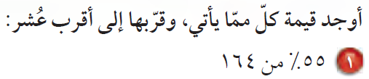
0.55 × 164 = 90.2 3.55 × 15 = 53.25 ت 53.3


0.25 × 80 = 20
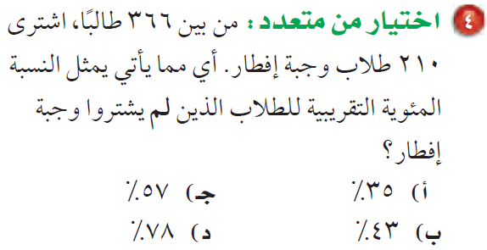
ــــــــــــــــــــــــــــــــــــــــــــــــــــــــــــــــــــــــــــ

عدد الذين لم يشتروا وجبة إفطار = 366 – 210 = 156 طالب
156 | = | ن
366 | = | 100

366 × ن = 156 × 100
ن | = | 15600
ن | = | 366

ن = 42.622 ت 43
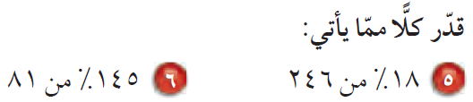
ـــــــــــــــــــــــــــــــــــــــــــــــــــــــــــــــــ

20  من 250 150  من 80
0.20 × 250 = 50 1.50 × 80 = 120

70  من 320 60  من 70
0.70 × 320 = 224 0.60 × 70 = 42
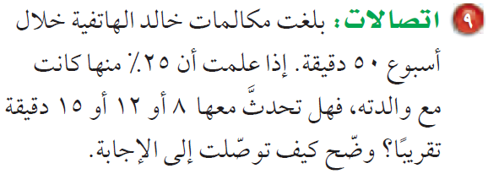
ـــــــــــــــــــــــــــــــــــــــــــــــــــــــــــــــــــــــ

25  من 50
0.25 × 50 = 12.5 ت 12 دقيقة
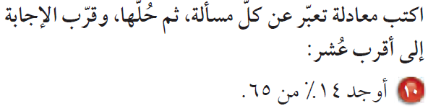
ـــــــــــــــــــــــــــــــــــــــــــــــــــــــــــــــ

100 × جـ = 14 × 65  جـ = 9.1 | ويمكن حل هذا السؤال كما في الدرس الأول  0.14 × 65 = 9.1
  14 | = | جـ
  100 | = | 65
  جـ | = | 910
  جـ | = | 100

100 × جـ = 36 × 249  جـ = 89.64 ت 89.6 | ويمكن حل هذا السؤال كما في الدرس الأول  0.36 × 249 = 89.64 ت 89.6
  36 | = | جـ
  100 | = | 249
  جـ | = | 8964
  جـ | = | 100



82 × ك = 100 × 73.8  ك = 90 | 50 × ن = 75 × 100  ن = 150  إذن 75 يساوي 150  من 50
  82 | = | 73.8
  100 | = | ك
  ك | = | 7380
  ك | = | 82
  75 | = | ن
  50 | = | 100
  ن | = | 7500
  ن | = | 50
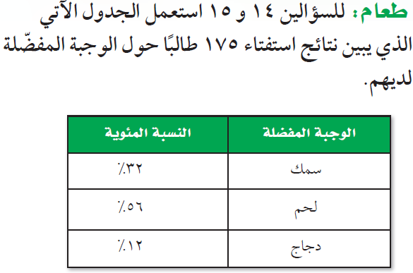


56  من 175

0.56 × 175 = 98 طالب

12  من 175
0.12 × 175 = 21 طالب
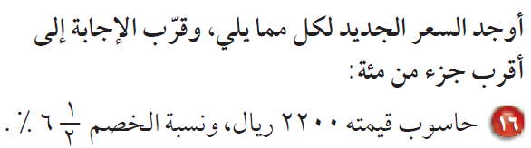
ـــــــــــــــــــــــــــــــــــــــــــــــــــــــــــــــــــــــــــــــــــــــــ

مقدار الخصم = 6.5  من 2200 حل آخر : نطرح النسبة المئوية للخصم من 100
0.065 × 2200 = 143 100  - 6.5  = 93.5 
السعر الجديد = 2200 – 143 = 2057 ريال السعر الجديد = 93.5  من 2200
= 0.935 × 2200 = 2057
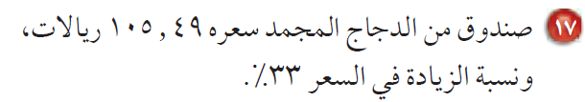

مقدار الزيادة = 33  من 105.49 حل آخر : نجمع النسبة المئوية للزيادة إلى 100
= 0.33 × 105.49 100  + 33  = 133 
= 34.8117 السعر الجديد = 133  من 105.49
السعر الجديد = 105.49 + 43.8117 = 1.33 × 105.49 = 140.3017
= 140.3017 ت 140.30 ريال ت 140.3 ريال
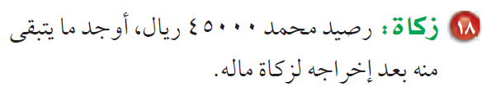
ــــــــــــــــــــــــــــــــــــــــــــــــــــــــــــــــــ

مقدار ازكاة = 2.5  من 45000
= 0.025 × 45000 = 1125 ريال
الباقي بعد إخراج الزكاة = 45000 - 1125 = 43875 ريال
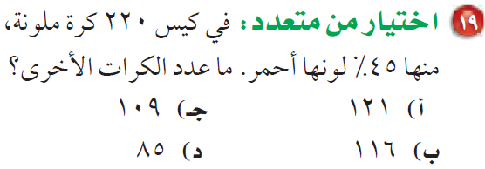
ــــــــــــــــــــــــــــــــــــــــــــــــــــــــــــــــــــــ

عدد الكرات الأخرى = 55  من 220
= 0.55 × 220 = 121

